АССОРТИМЕНТ ПРОДУКЦИИ
ООО «БЛАГОДАРЕНИЕ 1»

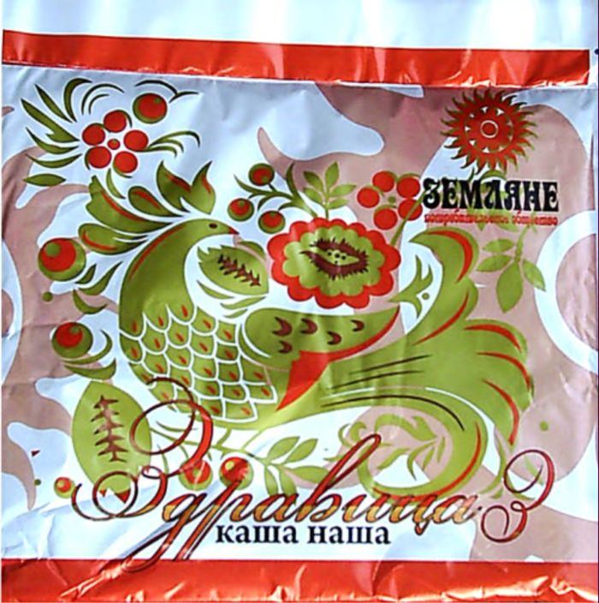
КАША «ЗДРАВИЦА 3»

Упаковка: пищевой полипропиленовый пакет
Вес: 250 гр.
Срок годности: 8 месяцев

О кашах и технологии
С каждым годом во всем мире нарастает количество рафинированных, искусственно полученных продуктов, в которых частично или полностью изымаются «балластные вещества» (клетчатка, растительные ферменты, пектины и др.).
Профессором М.И. Певзнером было остроумно замечено: «…выделение действующего начала из сырья, равносильно лишению младенца собственной люльки».
Зная это, мы можем с уверенностью утверждать, что любая обработка (химическая, термическая, механическая и т.д.) зерна ведет к ухудшению его качества как продукта питания. Обработанное зерно обедняется витаминами, растительными ферментами, микроэлементами, остаются в нем: белки, жиры и углеводы.
На Руси кашу готовили из обмолоченного зерна в протопленной печи при температуре не выше 50-65 градусов. Она томилась в печи длительное время, «набирая силу»! Часто каши варили из нескольких круп, добавляли различные овощи (каша пшенная с тыквой, каша рисовая с кабачком и т.д.) и фрукты.
Современные методы высокотемпературной варки каши из хорошо очищенного и обработанного зерна снижает ее качественный состав по наличию полезных веществ на 74-85%. Поэтому мы не случайно с каш начинаем полнеть, в них остаются белки и углеводы и практически отсутствуют все «балластные вещества».
Все это заставляет производителей искать новые способы и методы производства и приготовления каш, в которых максимально сохранялись бы все их полезные вещества. Сохранить и улучшить старинный русский рецепт приготовления каш – вот та основная задача, которая поставлена перед производителями.
Решение найдено – каша «Здравица 3».
Что же это за каша?
Каша моментального приготовления «Здравица 3» выпускается по старинному русскому рецепту из злаковых культур и содержит в себе древнейшую формулу оздоровления и омоложения.
Каша «Здравица 3» готовится из промытого, цельного, неошелушенного зерна с сохранением оболочки (клетчатки): пшеницы, риса, гречихи, овса, кукурузы и смесей на их основе, с добавлением натурального биологически активного растительного сырья (топинамбура, расторопшы, шрота кедра, шрота льна, корня солодки, лопуха, одуванчика, листа крапивы и др.).
Отсутствие грубой технологической обработки зерна (ни на одном этапе производства оно не подвергается действию высоких температур и грубой механической обработке) при изготовлении каши позволяет отнести их в группу функциональных продуктов питания.
Для справки: Функциональные продукты питания – это продукты питания, в которых в процессе изготовления сохранены все природные свойства и достоинства (витамины, микроэлементы, клетчатка и др.), способные улучшать состояние нашего здоровья и перевести его на более высокую ступень функционирования.
Каша «Здравица 3» - это полноценный, профилактический, диетический продукт питания как для здоровых людей, так и для людей с различными заболеваниями внутренних органов (болезни органов пищеварения, печени, ожирение, сахарный диабет, нарушение обмена веществ, болезни суставов, аллергические заболевания, такие как астма, экзема, аллергические дерматиты и др.).
При назначении каш «Здравица 3» в комплексном лечении пациентов, мы получили хороший клинический эффект.
Мы убеждены, что полезные и быстрые в приготовлении каши «Здравица 3», несомненно, придутся Вам по вкусу и появятся на Вашем столе. Введите кашу «Здравица 3» в свой ежедневный рацион питания, тогда нам не надо будет убеждать Вас в их полезности и незаменимости.

СПОСОБ ПРИГОТОВЛЕНИЯ КАШИ «ЗДРАВИЦА 3»
В тарелку насыпать 4-6 столовых ложек каши и растворить: молоком, кисло-молочными продуктами, бульоном, отваром овощей (юшкой), соком с мякотью или водой. Температура этих жидкостей не должна превышать 50 С.
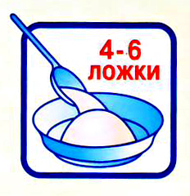
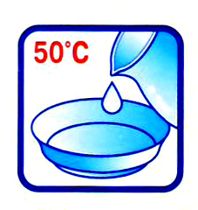
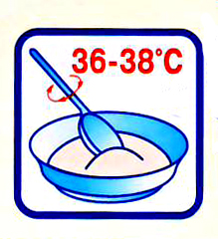

По вкусу можно добавить: растительное масло, мед, соль, фрукты, зелень или грибы.

КАША № 31
Состав: пшеница - греча (50/50), корень солодки, корень цикория, лист крапивы, эхинацея, расторопша.
Направленность: омолаживающая, антицеллюлитная, восстанавливающая и стимулирующая силы, повышающая иммунитет и устойчивость к вирусным инфекциям.
Каша № 31:
- усиливает обменные процессы: регенерацию тканей и органов, снижает холестерин, повышает сжигание жира большого сальника и подкожно-жирового слоя кожи;
- способствует выведению токсических веществ из организма (в т.ч. радионуклидов);
- нормализует отток желчи и сока поджелудочной железы;
- возбуждает рост нормальной кишечной флоры;
- повышает иммунитет;
- способствует снижению аллергических процессов.
Каша №31 обладает выраженным комплексным омолаживающим, регенерирующим эффектом.
При регулярном употреблении восстанавливает утраченные силы организма после изнуряющих, длительных заболеваний, нормализует состав крови, повышает иммунитет и жизненный тонус, сжигает излишний жир, стимулирует работу внутренних органов человека,
Рекомендуется как омолаживающая, антицеллюлитная, восстанавливающая жизненные силы, после тяжелых операций, при частых простудных заболеваниях, при туберкулезе.
Употреблять с 8 месячного возраста.

КАША № 32
Состав: пшеница, лист черники, корень солодки, плоды шиповника, корень одуванчика, расторопша, рябина красная
Направленность: улучшение зрения, активизация работы печени
Каша №32:
- улучшает остроту зрения, восстанавливая сетчатку глаза;
- повышает тонус мышц глаза;
- восстанавливает прозрачность стекловидного тела;
- нормализует обменные процессы;
- улучшает отделение желчи и функцию печеночной клетки;
- нормализует биоценоз кишечника;
- повышает иммунитет, пополняя организм витаминами.
Рекомендуется использовать ежедневно в питании при снижении остроты зрения, атрофии сетчатки глаза, катаракте, помутнении стекловидного тела, при синдроме «мушки» в глазах!
Каша №32 может быть использована при всех видах диет (№1-15).
Употреблять с 11 месяцев.
! Противопоказана при непереносимости белка пшеницы (целиакия).

КАША № 33
Состав: пшеница, одуванчик, цикорий, расторопша, витазар, хвощ полевой, лен, толокно
Направленность: улучшение работы печени (при гепатите, циррозе, фиброзе), желчного пузыря (при холецистите, желчнокаменной болезни, удаленном желчном пузыре) и кишечника (запоры, дисбактериоз)
Уникальность этой каши очевидна. Количество заболеваний печени и желчного пузыря возрастает из года в год, что связано с употреблением рафинированных, низкокачественных продуктов питания, содержащих в себе огромное количество консервантов. Не секрет, что население нашей страны злоупотребляет алкогольными напитками, что тоже обуславливает увеличение болезней печени и желчного пузыря.
Состав каши №33 подобран таким образом, чтобы она могла употребляться как продукт оздоровительного питания для населения, проживающего на неблагополучных территориях по наличию повышенного содержания токсических веществ и радионуклидов.
Каша №33 обладает выраженным желчегонным эффектом, противовоспалительным, гепатопротекторным, нормализующим синтез желчи свойствами. Наличие в каше расторопши, витазара и одуванчика помогают каше в кратчайший срок улучшить работу печеночной клетки, насытить ее витаминами и усилить регенерацию печеночной ткани.
Присутствие полевого хвоща и цикория позволяют усилить эффект выведения радионуклидов из организма человека. Достаточное количество качественной желчи в кишечнике нормализует его моторику, полостное пищеварение, снижает проявление дисбактериоза и способствует выведению лямблий из кишечника.
Употребление каши №33 показано при заболеваниях печени (хр. гепатит, цирроз и фиброз печени) и желчного пузыря (дискинезия желчного пузыря, холецистит, желчнокаменная болезнь, состояние после удаления желчного пузыря); при наличии привычных запоров, дисбактериозе, лямблиях в кишечнике и длительной интоксикации.
Употреблять с 8 месячного возраста.

КАША № 34
Состав: овес-греча (50/50), витазар, топинамбур, люцерна, эхинацея, плоды шиповника, лист черники, трава душицы.
Направленность: улучшение работы печени (сахарный диабет, гепатит), поджелудочной железы и кишечника
Каждый из нас знает, как сложно подобрать диету при сахарном диабете, а тем более, если в болезнь вовлечен кишечник, снижен иммунитет, плохо заживают ранки, постоянно ощущается неприятный запах изо рта……
Состав этой каши №34 позволит вам улучшить состояние печени, поджелудочной железы, нормализовать их работу и усилить регенерацию тканей этих органов, активизировать деятельность кишечника и его микрофлоры.
Компоненты каши №34 в комплексе обладают стимулирующим, восстанавливающим регенерацию, повышающим иммунитет действием, улучшающим работу печеночной и панкреатической клетки, способны пополнить организм запасами витаминов, микроэлементов и растительных ферментов. Подобранный растительный состав каши позволяет повысить толерантность нашего организма к глюкозе, что при длительном употреблении каши дает перспективу в снижении единиц получаемого инсулина.
Клетчатка каши №34 поможет организму вывести шлаки (ненужные вещества процесса пищеварения), а наличие пектинов добавленных растений позволит снизить травматизм воспаленных стенок кишечника процессами пищеварения.
Рекомендуется для профилактики и лечения: острых и хронических заболеваний поджелудочной железы, сахарного диабета, острого и хронического гепатита, дискинезии желчевыводящих путей, длительных интоксикаций любого происхождения (алкогольной), дисбактериозе.
Употреблять с 1 года.

КАША № 35
Состав: пшеница, корень лопуха, крапива, витазар, корень солодки, хвощ, плоды шиповника.
Направленность: улучшение состояния сердца, сосудистого русла и суставов.
С возрастом изменяются обменные процессы, часто приводя к отложению холестериновых бляшек, к появлению воспалительных заболеваний сосудов (артриты, флебиты…). Все это заставляет задуматься нас, как правильно подобрать набор продуктов для повседневного питания. Много хлопот приносит больным ревматизм и группа заболеваний, связанная с деструкцией соединительной ткани. Эти заболевания имеют длительный, рецидивирующий характер.
Разработанная нами каша №35 полезна при заболеваниях сосудов и сердца, как в остром периоде, так и в период ремиссии, удлиняя ее.
В состав каши №35 входят растения, которые:
- укрепляют сосудистую стенку;
- нормализуют реологические показатели крови;
- снижают воспалительную реакцию сосудов и суставов;
- уменьшают аллергическую настроенность организма;
- восстанавливают функцию печеночной клетки;
- нормализуют обменные процессы;
- обеспечивают наш организм витаминами, растительными гормонами и микроэлементами.
Вынужденный длительный прием лекарственных препаратов приводит часто к осложнениям в виде образования язв и эрозий слизистых желудка и двенадцатиперстной кишки, поэтому не случайно в этой каше присутствует корень лопуха. Он обеспечивает защиту слизистых желудочно-кишечного тракта от токсического действия лекарств.
Каша №35 рекомендуется при заболеваниях: артритах, флебитах, болезни Рейно, ревматизме, кардиопатии, варикозном расширении вен, закупорке вен, атеросклерозе, гипертонической болезни, заболеваниях крови (лейкоз, болезнь Верльгофа и др.), при кровотечениях различного происхождения (носовые и др.). Суставные боли возрастного характера, полиартрит.
Употреблять с 3 летнего возраста.

КАША № 36
Состав: полба и пшеница (50-50)%, семя амаранта, зверобой трава, корень лопуха, цвет ромашки, расторопша, рябина красная.
Направленность: улучшение состояния кожи, снижение воспалительных процессов
Каша №36:
- обладает выраженным противомикробным, противовоспалительным эффектом (растения содержат растительные антибиотики, безвредные для организма человека);
- снимает интоксикацию и восстанавливает функцию печеночной клетки и поджелудочной железы;
- способствует нормализации кишечной микрофлоры;
- Повышает жизненный тонус и уровень неспецифического иммунитета.
Кашу№36 рекомендуют использовать как профилактический и оздоровительный продукт питания при проблемной коже, юношеских угрях, угревой болезни (акне) и других воспалительных процессах, происходящих в организме (гнойные раны, воспалительные заболевания костной ткани (остеомиелит), бронхиты, пневмония, ОРВИ, ангина и др.).
Наличие витаминов и микроэлементов позволяет при ее употреблении повысить и нормализовать обменные процессы, тем самым положительно влиять на длительную хроническую интоксикацию, которая сопровождает все воспалительные процессы, в том числе угревую болезнь.
Каша может быть использована при всех видах диет, особенно в молодом и пожилом возрасте, когда требуется помощь в неспецифической защите организма (№1-15).
Употреблять с 1,5 лет

КАША № 37
Состав: рис, корень лопуха, мука кедрового ореха, витазар, рябина красная, крапива, душица.
Направленность: улучшение работы нервной и костно-мышечной систем.
В каше №37 идеально подобраны растительные компоненты, которые положительно воздействуют на нервную и костно-мышечную системы. Состав каши позволяет помочь лекарственным препаратам с большей эффективностью воздействовать на болезнь.
Действие каши:
- оказать противовоспалительное, укрепляющее действие на нервную ткань;
- восстановить фосфорно-кальциевый обмен;
- улучшить регенерацию нервной и костно-мышечной тканей;
- снять аллергический компонент;
- насытить необходимыми витаминами, микроэлементами и растительными гормонами организм человека.
Каша №37 рекомендуется для оздоровительного и профилактического питания при заболеваниях костно-мышечной и нервной систем: переломах, в восстановительный период, рахите, старческом изменении костных тканей (ломкость, хрупкость кости), остеохондрозе, при болезнях нервных тканей воспалительного характера (невриты, радикулиты, невралгии и при травме нервных стволов).
Употреблять с 1,5 летнего возраста.

КАША № 38
Состав: греча, крапива, корень солодки, подорожник, расторопша, шишки хмеля, семя амаранта.
Направленность: снижение аллергических реакций
Пища, которую мы употребляем рафинированная, часто содержит консервирующие вещества или пищевые добавки для улучшения вкуса продукта, а также различные красители. Воздух и вода в крупных городах с развитым промышленным потенциалом загрязняются их выбросами. Все это ведет к тому, что наша система защиты организма не срабатывает и появившиеся в крови аллергены вызывают различные заболевания аллергического происхождения.
Задача каши № 38 - сократить поступление (проникновение) аллергенов в кровь, улучшить работу печени по выведению шлаков и радионуклидов, оказать противоаллергический эффект на организм человека, а также повысить пищеварительную функцию желудочно-кишечного тракта.
Каша обладает антирефлюксным действием, препятствует развитию заброса содержимого кишечника в желудок, что ведет к отсутствию микроаспирационного синдрома, а значит, препятствует развитию бронхиальной астмы и ее обострений.
Каша №38 рекомендуется:
- всем, у кого имеется склонность к развитию аллергических реакций;
- при наличии аллергических заболеваний кожи (атопический дерматит, экзема, витилиго, псориаз);
- при заболевании слизистых носа (аллергический ринит, вазомоторный ринит и др.);
- при поражении легких (бронхиальная астма, астматический бронхит и др.)
и других аллергических заболеваний.
Употреблять с 6-7 месячного возраста.

КАША № 39
Состав: рис - греча (50/50), люцерна, корень лопуха, подорожник, плоды шиповника, крапива лист.
Направленность: улучшение работы желудочно-кишечного тракта (при гастрите, колите, язвенной болезни, дисбактериозе с послаблением)
Походы, путешествия, поездки - известные для нас беспокойства с питанием…
В дороге часто происходит расстройство стула. Причиной тому может быть смена климата, воды, качества пищи. Но расстройство стула могут нести заболевания органов пищеварения и инфекционные заболевания, при которых также наблюдается разжиженный стул.
Каша № 39 создана для того, чтобы предотвратить эти изменения в вашем организме. Ее растительные компоненты улучшают процесс пищеварения.
Каша №39 обладает противовоспалительным, регенерирующим действием на слизистую желудочно-кишечного тракта, снижая его проницаемость, а, следовательно, уменьшая интоксикацию организма. Нормализуя желчеотделение, каша способствует восстановлению нормальной кишечной флоры. Она обладает выраженным положительным действием на регенерацию печеночной клетки и слизистой желудочно-кишечного тракта. Растительные компоненты в составе каши являются хорошими дозаторами витаминов и микроэлементов для организма, также растительных пищеварительных ферментов.
Рекомендуется употреблять при диарее «путешественника», в диетическом питании больных при наличии жидкого стула (анацидный гастрит, хронический энтерит, колит, язвенный колит, дисбактериоз, дизентерия, сальмонеллез, ротовирусная инфекция и др.), при эрозиях и язвах желудка и двенадцатиперстной кишки, со склонностью к поносам.
Употреблять с 11 месячного возраста.

КАША № 40
Состав: пшеница, лен, кедровый шрот, люцерна, корень одуванчика, корень лопуха.
Направленность: улучшение моторики кишечника (при дисбактериозе с запорами)
Нет более значимого действия, нежели способность своевременно освободить свой кишечник. И это действительно так. Длительная задержка стула ведет к развитию различных состояний (синдром длительной хронической интоксикации), заболеваний внутренних органов, такие как колит, желчнокаменная болезнь, дисбактериоз ГЭРБ, дуоденогастральный рефлюкс и др.
В каше №40 подобранные травы, имея большое количество клетчатки и обладая желчегонными свойствами, способны значительно улучшить, активизировать моторику толстого кишечника.
Каша №40:
- обладает моторным противовоспалительным действием;
- нормализует микрофлору кишечника;
- улучшает отток желчи и сока поджелудочной железы.
Растительная клетчатка, которой так богата каша №40 активно сорбирует токсины из кишечника, улучшая его функционирование!
Кашу №40 рекомендуется при язвенной болезни, эрозивном гастродуодените (с запорами) заболевании толстого кишечника, при дисбактериозе, при старческой атонии кишечника (сниженной моторике), а также здоровым людям после 40-50 лет при склонности к запорам.
Употреблять с 5,5-6 месячного возраста.

КАША № 41
Состав: полба, лен, витазар, тыква.
Направленность: улучшение моторики кишечника (при спастических и атонических запорах)
Каша № 41:
- обладает противовоспалительным, обволакивающим действием;
- нормализует моторику и микрофлору кишечника;
- улучшает отток желчи и сока поджелудочной железы;
- обладает противораковой активностью.
Содержит большое количество витамина группы «В».
Каша №41 имеет высокую сорбционную способность: способна выводить соли тяжелых металлов, растворять и выводить камни желчного пузыря и почек. Добавленная мякоть тыквы заживляет мелкие язвочки слизистой желудка и кишечника.
Рекомендуется применять здоровым людям после 40-50 лет для профилактики: онкозаболеваний, желчнокаменной и мочекаменной болезни, хронических колитов, привычных запоров, дисбактериозов. Показана в диете кормящим матерям в послеродовом периоде при наличии запоров.
Употреблять с 5,5-6 месячного возраста.

КАША № 42
Состав: греча, овес, лен, каменное масло (геомалин, белый камень бессмертия).
Направленность: улучшение состояния организма, особенно при онкологических и эндокринных заболеваниях, восстановление состояния при ожоговой болезни, ожоговых раневых, гнойных повреждениях
Овсяная каша с добавлением каменного масла рекомендуется в питании при:
- Заболеваниях печени (включая вирусные и интоксикационный цирроз);
- Желудочно-кишечных заболеваниях (колиты, гастриты, язвенная болезнь);
- Ожоговой болезни и раневых повреждениях поверхности кожи;
- Трофических и гнойно- язвенных повреждениях;
- Онкологических заболеваниях, препятствуя метастазированию опухоли вплоть до ее разрушения.
Каша №42 незаменима при лечении:
- онкологии (останавливает опухолевый рост путем образования соединительно тканевой капсулы; при прямом контакте каменного масла с опухолью разрушает её);
-эндокринологии (в частности заболевания поджелудочной железы);
-геронтологии (продление физиологической активности в целом и сексуальной активности в частности).
Употреблять с 2- летнего возраста.
!Противопоказана при механической желтухе!

НОВИНКА!!!
КАША № 43
Состав: пшеница - рис (50/50), корень солодки, душица, расторопша, эрамин (экстракт люцерны)
Направленность: улучшает работу желудочно-кишечного тракта, печени и желчевыводящих путей, опорно-двигательного аппарата, сердечно- сосудистой, эндокринной и мочеполовой систем.

Каша №43 обладает выраженным неспецифическим, иммуностимулирующим, противоаллергическим, регенерирующим (ранозаживляющим), гепатопротекторным, омолаживающим эффектом.
В сочетании с растительной клетчаткой фитокомпоненты каши №43 нормализуют пищеварение (стимулируют их функцию), за счет растительных гормонов корня солодки осуществляется омоложение желез внутренней секреции , повышается противоаллергическая активность организма, снижается уровень сахара и холестерина в крови. Эфирные масла душицы способствуют нормализации функции поджелудочной железы и клапанного аппарата желудка и пищевода, тем самым помогают избавиться пациентам от патологических рефлюксов, которые приводят к развитию тяжелых заболеваний желудка и пищевода (язв пищевода раковых опухолей желудка, гастроэзофагиальной болезни). Действующие вещества расторопши и люцерны уменьшают явление интоксикации и усиливают процессы регенерации клеток всего организма. Все это ведет к нормализации обменных процессов организма и восстановлению его нормального функционирования.
Регулярное употребление каши №43 способствует общему укреплению организма, восстановлению его нарушенных функций, снижению заболеваемости.
Показана:
- для нормализации обменных процессов организма;
- для стимуляции сниженного иммунного статуса, при состояниях длительной хронической усталости, в период восстановления (стрессы, метеочувствительность, частые вирусные инфекции, состояния восстановления после тяжелых заболеваний);
- при заболеваниях ЛОР-органов (ОРВИ, ангины, фарингиты, ларингиты) и бронхолегочной системы (острые и хронические бронхиты, пневмонии, абструктивные бронхиты, бронхиальная астма);
- при аллергических заболеваниях (аллергические риниты, крапивница, экзема) и обменные состояния (витилиго, псориаз, подагра);
- для улучшения работы желудочно-кишечного тракта (гастриты, гастродуодениты, язвенная болезнь желудка и 12-перстной кишки, панкреатит, колиты, в т.ч. язвенный колит, болезнь Крона, дисбактериоз);
- при заболеваниях печени и желчевыводящих путей (холециститы, дискинезии желчевыводящих путей, жировой гепатоз, острые и хронические гепатиты, включая вирусный, алкогольный, различного рода отравления);
- при заболеваниях мочевыделительной системы (пиелонефрит, гломерулонефрит, цистит, простатит);
- при лечении различных травм (ожоги, раны, переломы) – для ускорения их заживления;
- при заболеваниях эндокринной системы (тиреотоксикоз, сахарный диабет и др.);
- при заболеваниях опорно-двигательного аппарата: артритах, артрозах, остеопорозах и др;
- при заболеваниях кроветворной системы (железодефицитные анемии, лейкозы);
- в восстановительный период после химиотерапии и лучевой терапии онкологических заболеваний (в комплексной терапии);
- для выведения солей тяжелых металлов и других промышленных ядов из организма;
- способствует улучшению результатов при занятиях спортом и тяжелым физическим трудом.

Употреблять с 1 года.

КАША № 12
(пшенично - гречневая)
Состав: зерно гречи и пшеницы
Содержит: большое количество углеводов, белка, крахмала, клетчатки, микроэлементов: селена, натрия, магния, железа, кальция, фосфора, меди, цинка, бора, йода, никеля, кобальта, кислоты: яблочная, лимонная, хлорогеновая, галловая, кофейная, протокатехиновая, рутин, витамины: В1, В2, РР, Р, Е, А
При употреблении зерна пшеницы нормализуется работа кишечника, снижается его воспаление и улучшается микробное состояние кишечника. Наличие в пшенице достаточно количества селена, который является мощным антиоксидантом, позволяет применять ее как продукт, нормализующий обменные процессы, уменьшающий стрессовые реакции, обладающий противораковой активностью, омолаживающий организм человека.
Греча является ценным диетическим продуктом при заболеваниях печени, почек, сосудов, диабете. Зерно гречихи широко используется при лечении склероза, гипертонии, геморрагического нефрита, плеврита, ревматизма, глаукомы, скарлатины, кори, сыпного тифа и лучевой болезни, а также как профилактическое средство, предотвращающее кровоизлияние в мозг и другие органы.
Каша №12 обладает общеукрепляющим действием (применяют как средство, восстанавливающее силы во время и после тяжелых болезней).
КАША № 13 (рисовая)
Состав: зерно риса
Содержит: белки, небольшое количество жиров и углеводов, представленных главным образом крахмалом. Кроме того, имеются витамины группы В, РР, пантотеновая, фолиевая кислоты, микроэлементы: натрий, калий, кальций, магний, фосфор, железо, марганец, цинк, алюминий, медь, кобальт, кремний.
Каша № 13 широко используется в диетическом питании при заболеваниях желудка, кишечника при наличии поносов. Выявлено благоприятное действие неочищенного риса на нервную систему, который улучшает состояние больных при болезни Альцгеймера. Рис полезен тучным людям, склонным к ожирению, поскольку блюда из него угнетают желудочную секрецию.
Рис широко применяется в диете больных целиакией. Употребление риса улучшает структуру волос и ногтей, положительно влияет на развитие костной ткани, сосудов и работу сердечной мышцы.
При диабете рис желательно ограничить т.к. он содержит большое количество углеводов.

НОВИНКА!!!
КАША №14 Рисово – амарантовая
Каша «Здравица 3» №14 "Рисово - амарантовая" является уникальным продуктом питания лечебно-профилактического направления и не имеет аналогов на рынке оздоровительной продукции.
Каша «Здравица 3» №14 "Рисово – амарантовая" приготовлена из цельного зерна риса и цельного семени амаранта.
Состав: зерно амаранта, зерно риса
Содержит: белки, небольшое количество жиров и углеводов, представленных главным образом крахмалом. Кроме того, имеются витамины группы В, РР, пантотеновая, фолиевая кислоты, микроэлементы: натрий, калий, кальций, магний, фосфор, железо, марганец, цинк, алюминий, медь, кобальт, кремний.
Каша №14 служит богатым источником минеральных веществ, таких как кальций, кремний, магний, фосфор, и витаминов С и РР, а также такого важного биологически активного вещества, как сквален.
С биохимической и физиологической точек зрения сквален - биологическое соединение, природный ненасыщенный углеводород. В 1931 году профессор Цюрихского университета (Швейцария), лауреат Нобелевской премии доктор Клаур доказал, что данному соединению не хватает 12-и атомов водорода для достижения стабильного состояния, поэтому данный ненасыщенный углеводород захватывает эти атомы из любого доступного ему источника. А поскольку в организме наиболее распространенным источником кислорода является вода, то сквален с легкостью вступает с нею в реакцию, высвобождая кислород и насыщая им органы и ткани. Глубоководным акулам сквален необходим, чтобы выжить в условиях жесточайшей гипоксии (низкое содержание кислорода) при плавании на больших глубинах. А людям сквален необходим в качестве антиканцерогенного, антимикробного и фунгицидного средства, так как давно доказано, что именно дефицит кислорода и окислительные повреждения клеток являются главными причинами старения организма, а также возникновения и развития опухолей.
Сквален регулирует обменные процессы в организме, нормализует уровень холестерина, защищает клетку от токсинов, обладает выраженным регенерирующим (омолаживающим), антиоксидантным и иммуномодулирующим действием. Он защищает наш организм от кислородного голодания, особенно амарант очень полезен при заболеваниях сердечно-сосудистой системы (инфаркты миокарда, ишемическая болезнь сердца, гипертоническая болезнь).
Показания:
- сердечнососудистые заболевания (инфаркт, атеросклероз, ишемическая болезнь сердца, гипертоническая болезнь, варикозы сосудов);
- инсульт, инфаркт мозга;
- заболевания поджелудочной железы (диабет, хр. панкреатит) и печени;
- заболевания щитовидной железы;
- онкологические заболевания, болезни крови (лейкоз), восстановление после проведенной химиотерапии онкологическим больным;
- нарушение обмена веществ (псориаз, витилиго, подагра);
- восстановление стимуляция иммунной и гормональной системы (регулирует функцию гипофиза, усиливает выделение гормона роста!);
- омоложение организма – улучшает формулу крови, усиливает процессы регенерации, рост волос и ногтей;
- ожирение;
- нормализация обменных процессов в костно-мышечной системе;
- восстановление сил после тяжелых физических нагрузок (спорт), а также после объемных операций;
- один из основных диетических продуктов питания при целиакии, аутизме.
Употреблять с 6 месячного возраста.

ТОВАР СЕРТИФИЦИРОВАН И ПРОШЕЛ КЛИНИЧЕСКИЕ ИСПЫТАНИЯ

ЭМ-КУРУНГА

Упаковка: бумажная 5 слойная
Вес: 2 гр.
Срок годности: 12 месяцев

«ЭМ - курунга» - целебный кисломолочный продукт, получаемый из коровьего молока с помощью природной закваски, содержащей саморегулирующийся симбиотический комплекс полезных микроорганизмов.
«ЭМ - курунга» вобрала в себя лучшие свойства практически всех известных кисломолочных продуктов и содержит в своем составе 90 штаммов полезных микроорганизмов (бифидо -, лакто-, уксуснокислые бактерии, дрожи, молочнокислые стрептококки, ацидофильную палочку и др.), что позволяет длительное время сохранять качество напитка и его целебные свойства. По содержанию белков, жиров, минеральных веществ и витаминов группы А и В «ЭМ-курунга» превосходит кумыс.
Показания к применению:
- заболевания желудочно-кишечного тракта (гастриты, язвы желудка, колиты);
- восстановление микрофлоры кишечника при дисбактериозе;
- иммунодефицит;
- малокровие;
- болезни, связанные с истощением;
- очищение от радионуклидов и токсинов;
- профилактика диабета;
- экстренная помощь при различных отравлениях, изжогах, тяжести и болях в желудке.
Противопоказаний не выявлено!
Применяется как лечебно-профилактическое средство, восстанавливающее микрофлору кишечника, а также как освежающий напиток.
Ежедневный прием стакана "ЭМ-Курунга" надежно подавляет гнилостные поцессы в пищеварительном тракте. Нагрузка на поджелудочную железу, печень, почки уменьшается в десятки раз, замедляется камнеобразование в желчном пузыре и почках. "ЭМ-Курунга" обеспечивает надежную защиту в период эпидемий.
Педиатры рекомендуют включать "ЭМ-Курунга" в ежедневный рацион питания ребенка, так как этот напиток восполняет недостаток витаминов и важных для растущего организма микроэлементов – кальция и цинка.
При экстренной помощи можно употреблять «ЭМ-курунга» в сухом виде, малыми дозами натощак, запивая теплой водой.
Санитарно-эпидемическое заключение №77.99.02.916.Д.000129.01.02. от 14.01.2002 г.
Напиток прошел экспертизу в НИИ питания РФ, разрешен для промышленного производства Госсанэпиднадзором России, прошел клиническую апробацию на кафедре детских болезней Иркутского ГМУ, кафедре микробиологии Иркутского ГУ.

Способ приготовления «ЭМ-курунга»
Приготовление закваски
Одну дозу (пакет 2г.) сухой закваски «ЭМ-Курунга» высыпать в емкость 200-250 мл и залить пастеризованным или цельным теплым (25-30º) коровьим молоком. Тщательно перемешать и закрыть крышкой. Оставить для заквашивания на 1-2 суток, периодически (3-4 раза в сутки) перемешивая для равномерного распределения микроорганизмов, лучшую переработку белков и усиления размножения дрожжей и спиртового брожения. Если молоко свернулось – закваска готова.
Приготовление напитка
Закваску перелить в литровую стеклянную банку и доверху долить теплым (25-30º) молоком. Хорошо перемешать, закрыть крышкой и оставить для заквашивания при температуре 20-25º. На следующий день «ЭМ-Курунга» можно пить.
Для последующих заквашиваний следует оставлять в банке не менее 1/5 части напитка, добавив доверху теплое молоко.
Правильно приготовленная «ЭМ-Курунга» представляет собой пенистый напиток с дрожжевым, кисломолочным вкусом и своеобразным ароматом. Для снижения кислотности «ЭМ-Курунга» можно разбавить ее небольшим количеством молока, употреблять с медом, сахаром или вареньем.
Начинать приём "ЭМ-Курунга" рекомендуется с малых доз для того, чтобы не произошло срыва пищеварения. Спустя 2-3 дня от начала приёма напитка, дозу можно постепенно увеличивать до полной по возрасту. Детям раннего возраста, до 2 лет, давать желательно отфильтрованную сыворотку.

Дозы "ЭМ-Курунга":
От 0 до 6 мес. 1ч.л. х 3 раза в день до еды.
От 7 до 12 мес. 3ч.л. х 3 раза в день до еды.
От 1 до 3 лет. 2ст.л. х 3 раза в день до еды.
От 3 до 6 лет. 1/4 ст. х 3 раза в день до еды.
От 7 до 12 лет. 1/3 ст. х 3 раза в день до еды.
От 12 до 15 лет. 1/2 ст. х 3 раза в день до еды.
От 15 до взрослого 1 ст. х 3 раза в день до еды.
Оптимальная температура для курунгового брожения - 23-25°С. При более высокой температуре вследствие усиления молочнокислого брожения получается резко кислая курунга. При более низкой – усиливается спиртовое брожение, и курунга приобретает приятно кислый вкус. При длительном хранении курунги уксуснокислые бактерии усиливают ее антибиотическую активность, и она становится вязкой и тягучей и обогащенной витамином В12.
Перед употреблением напиток необходимо взбалтывать.
Закваска «ЭМ-Курунга» выпускается в виде порошка в пакетиках по 2 г.

ТОВАР СЕРТИФИЦИРОВАН И ПРОШЕЛ КЛИНИЧЕСКИЕ ИСПЫТАНИЯ

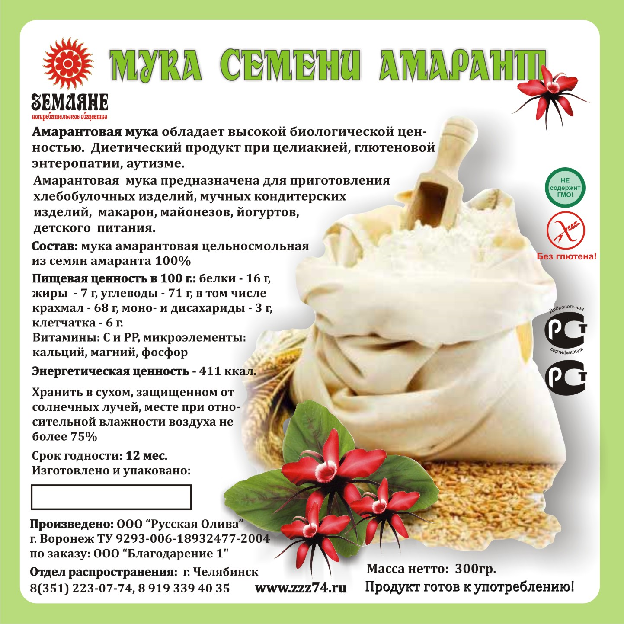
МУКА СЕМЕНИ АМАРАНТА

Упаковка: пищевой полипропиленовый пакет
Вес: 300 гр.
Срок годности: 12 месяцев
Практически все части амаранта являются лекарственными. Но настоящий целебный дар — зерна амаранта. Это, пожалуй, самый яркий пример «лекарственной пищи», то есть масло и мука амаранта могут употребляться в пищу как обычный пищевой продукт и при этом оказывать выраженное лечебно-профилактическое действие.
Амарант в несколько раз превосходит все другие растительные продукты по содержанию такого важного биологически активного вещества, как сквален.
Семена амаранта обладают хорошими мукомольными качествами, имеют вкус, напоминающий ореховый.
Амарантовая мука обладает высокой биологической ценностью, служит богатым источником минеральных веществ, таких как кальций, магний, фосфор, и витаминов С и РР. Кроме того, в амарантовой муке содержится большое количество белка и клетчатки.
Мука из семени амаранта позволит разнообразить и обогатить рацион питания взрослых и детей.
Из амарантовой муки можно приготовить:
- Хлебобулочные изделия;
- Мучные кондитерские изделия;
- Макароны;
- Майонезы;
- Сыры;
- Йогурты;
- Детское питание
Амарантовую муку можно добавить в любые каши, густые супы, мясной фарш (вместо хлеба) или использовать для панировки.
Амарантовая мука не содержит глютена и может стать основой для создания продуктов для больных целиакией или глютеновой энтеропатией, без добавления пшеничной муки.

ТОВАР СЕРТИФИЦИРОВАН И ПРОШЕЛ КЛИНИЧЕСКИЕ ИСПЫТАНИЯ

Каменное масло

Вес: 5 гр.
Срок годности: 5 лет
Каменное масло – уникальная природная форма комплекса микроэлементов, способствующих восстановлению собственного иммунитета организма, останавливающих развитие хронических неблагоприятных процессов в организме.
Каменное масло содержит 49 жизненно важных для организма минералов (калий, натрий, магний, марганец, медь, железо и т.д) в легко усваиваемой форме и не содержит токсичные элементы - свинец, кадмий, ртуть, мышьяк.
Свойства природного минерального комплекса под названием «Каменное масло» известны более 4-х тысяч лет. Применяется в настоящее время в тибетской медицине.
Каменное масло собирается в Горном Алтае не менее чем 2 тыс м над уровнем моря при использовании специального аналитического оборудования, исключающим попадание посторонних минералов, стандартизовано по минеральному составу, не содержит токсичные элементы.
Физиологическое действие каменного масла:
- быстрое и естественное восстановление костной и хрящевой ткани при переломах;
- полная ликвидация вирусной и бактериальной инфекций различного происхождения, включая расстройства пищеварения;
- быстрое устранение воспалительных процессов органов малого таза, опорно-двигательного аппарата, при лорзаболеваниях;
- быстрое заживление ран, рубцевание открытых ран в течение нескольких минут;
- моментальное кровоостанавливающее действие (внутреннее и наружнее);
- оказывает опухолеразрушающее действие;
- восстановление минерального баланса в организме, необходимого для нормальной работы щитовидной железы и головного мозга.
Рекомендации по применению каменного масла:
- для повышения иммунитета при частых инфекциях, воспалениях, стрессах;
- для ускорения сращивания костей при переломах;
- для устранения воспалительных, инфекционных, гнойных процессов на коже;
- при болях в суставах и мышцах (наружно и во внутрь);
- для устранения заболеваний печени (включая вирусные и интоксикационные);
- для устранения желудочно-кишечных расстройств (колиты, гастриты, язвенная болезнь);
- для предупреждения воспалительных процессов органов мочеполовой системы у мужчин и женщин;
- при воспалительных процессах верхних дыхательных путей, для орошения слизистых носа при гайморитах;
- для устранения пародонтоза (в виде полосканий);
- для устранения воспалений горла (в виде полосканий);
- для ускорения заживления ожогов и ран, включая трофические и гнойные язвы (наружно);
- для устранения кожных дерматитов, включая аллергические (наружно и во внутрь);
- препятствует метастазированию;
- для нормализации работы щитовидной железы;
- при гормональных нарушениях, для предупреждения симптомов климактерического периода;
- при нарушении памяти, в качестве успокаивающего средства (содержит соли магния);
- при всех видах сахарного диабета.
Противопоказания: индивидуальная непереносимость, беременность, кормление грудью, механическая желтуха, хронические запоры.
Способы применения:
Внутрь: 3 г порошка (1 фирменная упаковка) растворить в 2 л кипяченой воды комнатной температуры, принимать взрослым по 100 мл раствора 2 раза в день во время еды. Продолжительность приема - 4 недели. При необходимости прием можно повторить через 1 месяц.
При повышенной кислотности желудочного сока и запорах рекомендуется 3 г порошка (1 фирменная упаковка) растворять в 3 л кипячёной воды комнатной температуры, принимать по 100 мл три раза в день за 1 час до еды. Продолжительность приема - 4 недели. При необходимости прием можно повторить через 1 месяц.
Наружно в виде компрессов: 3 г порошка (1 фирменная упаковка) растворить в 1 л кипяченой воды комнатной температуры, промочить раствором ткань, наложить на проблемный участок тела в виде компресса. Оставить на 1-3 часа, затем после снятия компресса протереть сухим полотенцем. Рекомендуется 3-5 компрессов в неделю, не более 1 компресса в день.
Для орошения и полоскания слизистых: 1 г порошка (на кончике ножа) растворить в 1 л кипяченой воды комнатной температуры, использовать для полоскания и орошения при воспалительных и гнойных процессах (возможно использовать в виде микроклизм и тампонов).
Приготовленный раствор хранить в защищённом от света месте при комнатной температуре не более 10 суток.
Срок годности – 3 года.
Товар сертифицирован и прошел клинические испытания.

